

Срочная информация

1 ноября 2024

**О ФИНАНСОВЫХ РЕЗУЛЬТАТАХ ДЕЯТЕЛЬНОСТИ ОРГАНИЗАЦИЙ В АВГУСТЕ 2024 ГОДА**

**Сальдированный финансовый результат (прибыль минус убыток)**

**организаций** (без субъектов малого предпринимательства, банков, страховых организаций и государственных (муниципальных) учреждений) в действующих ценах составил +280628,6 млн рублей, или 81,2% к январю-августу 2023 года.

**Сальдированный финансовый результат (прибыль минус убыток)**

|  |  |  |  |
| --- | --- | --- | --- |
|  | 2024 г. | | Справочно:  2023 г.  млн рублей |
| млн рублей | в % к соответствующему периоду 2023 г. |
| Январь | 25403,3 | 140,2 | 18119,7 |
| Февраль | 61565,1 | 94,4 | 65249,7 |
| Март | 97979,9 | 96,6 | 101479,7 |
| Апрель | 134892,2 | 91,0 | 148184,9 |
| Май | 161538,9 | 87,0 | 185751,9 |
| Июнь | 187843,5 | 80,9 | 232070,5 |
| Июль | 228796,7 | 82,6 | 276957,0 |
| Август | 280628,6 | 81,2 | 345725,3 |

1. Здесь и далее Темпы изменения сальдированного финансового результата отчетного периода по сравнению с соответствующим периодом предыдущего года рассчитаны по сопоставимому кругу организаций в соответствии с методологией бухгалтерского учета; с учетом корректировки данных соответствующего периода предыдущего года, исходя из изменений учетной политики, законодательных актов и др. Прочерк означает, что в одном или обоих сопоставляемых периодах был получен отрицательный сальдированный финансовый результат.

**Сальдированный финансовый результат**

(январь-август 2024 г. в % к январю-августу 2023 г.)

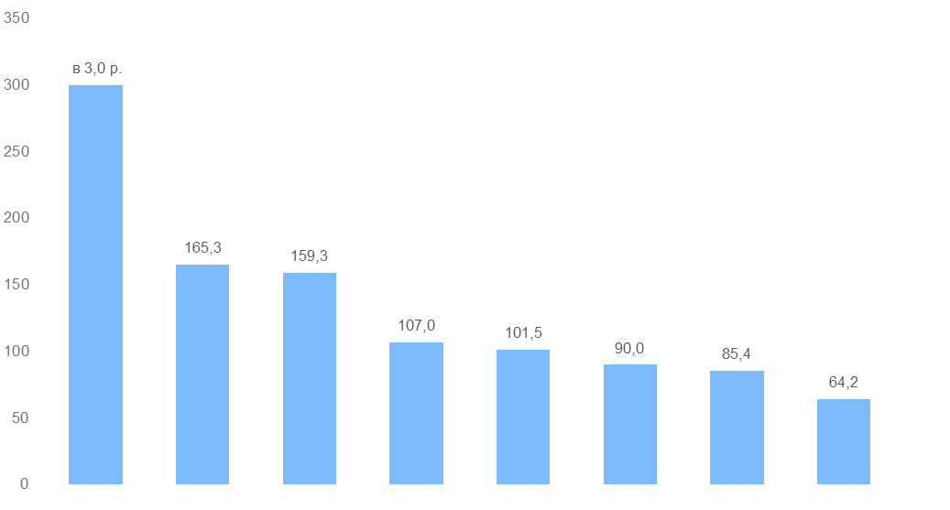

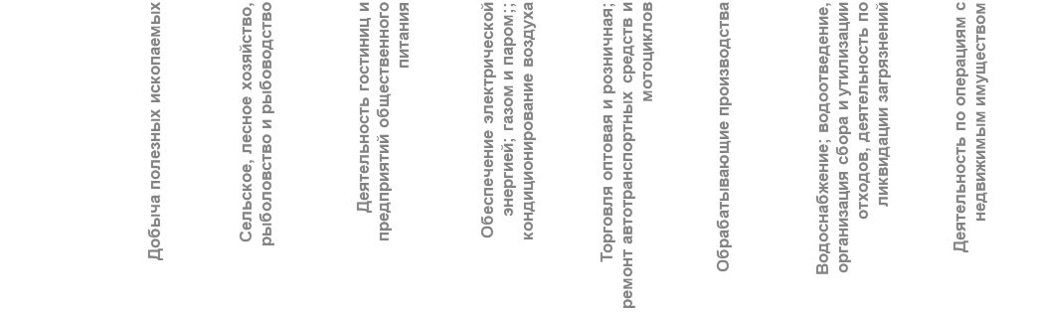

Наиболее высокие темпы роста сальдированного финансового результата в январе-августе 2024 г. по сравнению с январем-августом 2023 г. наблюдаются в деятельности добыча полезных ископаемых и сельское, лесное хозяйство, рыболовство и рыбоводство.

**Сальдированный финансовый результат (прибыль минус убыток) организаций в январе-августе 2024 года**

|  |  |  |  |  |  |  |
| --- | --- | --- | --- | --- | --- | --- |
|  | Сальдо  прибылей (+) и убытков (-) | | Прибыль | | Убыток | |
| млн рублей | в % к  январю-августу 2023 г. 1) | млн рублей | в % к  январю-августу 2023 г. 1) | млн рублей | в % к  январю-августу 2023 г. 1) |
| **Всего** | **280628,6** | **81,2** | **306976,3** | **83,8** | **26347,3** | **128,5** |
| в том числе: |  |  |  |  |  |  |
| **сельское, лесное хозяйство, охота, рыболовство и рыбоводство** | 5516,8 | 165,3 | 5830,4 | 156,4 | 313,5 | 80,5 |
| **добыча полезных ископаемых** | …2) | в 3,0 р. | …2) | в 3,0 р. | - | - |
| **обрабатывающие производства** | 127183,8 | 90,6 | 151264,6 | 85,3 | 7702,6 | 97,9 |
| **обеспечение электрической энергией, газом и паром; кондиционирование воздуха** | 20479,8 | 107,0 | 23112,1 | 108,8 | 2632,3 | 125,4 |
| в том числе: |  |  |  |  |  |  |
| производство, передача и распределение электроэнергии | 18415,2 | 96,3 | …2) | 106,7 | …2) | в 40,6 р. |
| производство и распределение газообразного топлива | 1351,0 | 100,7 | …2) | 101,0 | …2) | в 3,5 р. |
| производство, передача и распределение пара  и горячей воды; кондиционирование воздуха | 713,6 | - | 1288,5 | 180,5 | 574,9 | 28,1 |
| **водоснабжение; водоотведение, организация сбора и утилизации отходов, деятельность  по ликвидации загрязнений** | …2) | 85,4 | …2) | 90,5 | …2) | 176,2 |
| **строительство** | -908,2 | - | 3111,2 | 82,3 | 4019,4 | 101,0 |
| **торговля оптовая и розничная; ремонт автотранспортных средств и мотоциклов** | 52959,1 | 101,5 | 54364,1 | 103,2 | 1404,9 | в 2,7 р. |
| **транспортировка и хранение** | 14090,7 | 49,1 | 15521,5 | 52,9 | 1430,7 | в 2,2 р. |
| в том числе: |  |  |  |  |  |  |
| деятельность сухопутного и трубопроводного транспорта | 10940,3 | 63,5 | …2) | 76,0 | …2) | в 2,2 р. |
| складское хозяйство и вспомогательная транспортная деятельность | 1776,8 | 114,3 | …2) | 120,5 | …2) | в 2,1 р. |
| **деятельность гостиниц и предприятий общественного питания** | 236,2 | 159,3 | 313,9 | 173,0 | 77,7 | в 2,3 р. |
| **деятельность в области информации и связи** | 5253,3 | 60,1 | 5601,1 | 62,9 | 347,8 | в 2,2 р. |
| **деятельность по операциям с недвижимым имуществом** | 355,0 | 64,2 | 592,0 | 65,2 | 237,0 | 66,8 |
| **деятельность профессиональная, научная  и техническая** | 35292,5 | 58,9 | 42577,4 | 66,9 | 7285,0 | 196,5 |
| научные исследования и разработки | 6841,1 | в 3,8 р. | 10514,7 | в 2,1 р. | 3673,6 | 116,9 |

2) Данные не публикуются в целях обеспечения конфиденциальности первичных статистических данных, полученных от организаций, в соответствии с Федеральным законом от 29.11.2007 №282-ФЗ «Об официальном статистическом учете и системе государственной статистики в Российской Федерации» (п.5, ст.4; п.1, ст.9).

В январе-августе 2024 г. 990 организации получили прибыль в размере 306976,3млн рублей, в сравнении с предыдущим годом – уменьшилась на 16,2%; 336 организаций имели убыток на сумму 26347,7 млн рублей, что на 28,5% выше значения января-августа 2023 года.

Доля организаций, получивших прибыль в январе-августе 2024 г., составила 74,7% (в январе-августе 2023г. – 80,3%).

При этом увеличение доли прибыльных организаций в январе-августе 2024 г. по сравнению с январем-августом 2023 г. сельское, лесное хозяйство, охота, рыболовство и рыбоводство.

**Доля организаций, получивших прибыль (убыток) в январе-августе 2024 года**

в % к общему числу организаций

|  |  |  |  |  |
| --- | --- | --- | --- | --- |
|  | Доля прибыльных организаций | Доля убыточных организаций | Справочно январь-август 2023г. | |
| Доля прибыльных организаций | Доля убыточных организаций |
| **Всего** | **74,7** | **25,3** | **80,3** | **19,7** |
| в том числе: |  |  |  |  |
| **сельское, лесное хозяйство, охота, рыболовство и рыбоводство** | 91,4 | 8,6 | 87,9 | 12,1 |
| **добыча полезных ископаемых** | 100,0 | - | 100,0 | - |
| **обрабатывающие производства** | 81,5 | 18,5 | 83,0 | 17,0 |
| **обеспечение электрической энергией, газом и паром; кондиционирование воздуха** | 55,6 | 44,4 | 66,7 | 33,3 |
| в том числе: |  |  |  |  |
| производство, передача и распределение электроэнергии | 80,0 | 20,0 | 88,0 | 12,0 |
| производство и распределение газообразного топлива | 66,7 | 33,3 | 66,7 | 33,3 |
| производство, передача и распределение пара  и горячей воды; кондиционирование воздуха | 45,2 | 54,8 | 58,1 | 41,9 |
| **водоснабжение; водоотведение, организация сбора и утилизации отходов, деятельность  по ликвидации загрязнений** | 57,1 | 42,9 | 65,3 | 34,7 |
| **строительство** | 73,5 | 26,5 | 80,9 | 17,6 |
| **торговля оптовая и розничная; ремонт автотранспортных средств и мотоциклов** | 78,9 | 21,1 | 89,1 | 10,9 |
| **транспортировка и хранение** | 57,9 | 42,1 | 64,5 | 35,5 |
| в том числе: |  |  |  |  |
| деятельность сухопутного и трубопроводного транспорта | 46,4 | 53,6 | 55,4 | 44,6 |
| складское хозяйство и вспомогательная транспортная деятельность | 87,5 | 12,5 | 93,8 | 6,3 |
| **деятельность гостиниц и предприятий общественного питания** | 66,7 | 33,3 | 61,1 | 38,9 |
| **деятельность в области информации и связи** | 62,2 | 37,8 | 78,4 | 21,6 |
| **деятельность по операциям с недвижимым имуществом** | 70,4 | 29,6 | 79,6 | 20,4 |
| **деятельность профессиональная, научная  и техническая** | 56,5 | 43,5 | 69,6 | 30,4 |
| научные исследования и разработки | 52,4 | 47,6 | 57,1 | 42,9 |

**Изменение доли прибыльных организаций**

в январе-августе 2024 г. по сравнению с январем-августом 2023 г.

(в процентных пунктах)

